Муниципальное автономное дошкольное образовательное учреждение №97
«Детский сад присмотра и оздоровления» г. Кемерово

Конспект урока литературы на тему
«Заучивание стихотворения И. Токмаковой
«Зима пришла»

подготовила воспитатель
Иванова Наталья Леонидовна

Г. Кемерово 2013г.

ЦЕЛЬ: развитие связной выразительной речи у детей старшего дошкольного возраста.

ЗАДАЧИ:
Образовательные
- познакомить детей с новым произведением;
- помочь детям сформировать целостное восприятие художественного текста с опорой на мнемотаблицу;
- учить выделять интонационную выразительность речи и находить ключевые слова в стихотворной речи;
Развивающие
- развивать связную речь, активизировать и обогащать словарный запас детей по теме;
- продолжать развивать образное мышление, память, зрительное внимание, творческое воображение, поэтический слух;
Воспитательные
- воспитывать интерес и любовь к художественной литературе;
- вызывать эмоциональный отклик, замечать образные слова и выражения, ритм и рифму стихотворной речи.
Оздоровительные
- следить за осанкой детей.

Предварительная работа:
- рассматривание картин, иллюстраций по теме “Времена года”;
- чтение и заучивание стихотворений о временах года;
- целевая прогулка в осенний, зимний парк;
- изготовление альбома «Наши сказки»;
- развивающие игры и упражнения на развитие речи;
- артикуляционные, дыхательные гимнастики;
- дидактические игры: «На что похоже?», «Что в круге?», «Дорисуй линию», «Узнай по контуру» и др…

Материал: телеграмма, конверты с карточками, листы бумаги 0,5, листы бумаги с таблицей, простые карандаши, ластик.

Ход занятия

В: Ребята, я вам хочу что – то пожелать…Я буду проговаривать желания, а вы делаете массаж.

Я желаю, чтобы голова ваша – думала,
Я желаю, чтобы глаза все видели,
Я желаю, чтобы рот – красиво говорил,
Я желаю, чтобы уши слушали внимательно,
Я желаю, чтобы руки рисовали аккуратно,
Я желаю, чтобы тело было здоровым,
Я желаю вам здоровья!

Д: Спасибо!
В: Ребята, к нам пришло письмо от Незнайки. Хотите узнать, о чем говорится в этом письме? Вот слушайте.

(воспитатель читает письмо)

«Здравствуйте Ребята, я узнал, что в вашем детском саду «Дюймовочка» умеют справляться с любыми сложными заданиями. У нас в Цветочном городе я хожу в школу, и учитель дала интересное задание с которым я не могу справиться. А еще научите меня как можно быстро и с выражением заучить стихотворение.
Не могли бы вы мне помочь? Карточки в конверте – попробуйте, что у вас получится… У вас в группе мои друзья установили камеру видео наблюдения»

НЕЗНАЙКА

В: дети, посмотрите – вот одна из таких карточек. Посмотрите внимательно, что на ней нарисовано?
Д: На карточке нарисована линия. Что с этой линией можно сделать?
Д: линию можно дорисовать и может получиться елка или снежинка.
В: Ребята, поможем Незнайке?
Д: Да.
В: На столе лежат карточки, которые прислал Незнайка, пройдите, возьмите по 2 карточки. Присаживайтесь на свои места. Ребята обратите внимание, у вас 2 карточки и на каждой нарисована одинаковая фигура. Задание будете выполнять так: возьмите одну карточку и положите ее горизонтально вот так и дорисовывайте, а следующую карточку положите вертикально вот так и тоже нужно дорисовать. Посмотрим, что же у вас получится? (игра «Перевертыши»)
(Затем дети рассказывают, что они дорисовали)
В: Какие сложные задания прислал вам Незнайка.
В: Какие интересные предметы, образы, явления вы дорисовали из обычных фигур и линий.
В: Настя, расскажи нам, что у тебя было нарисовано и что получилось?
Д: У меня была изогнутая линия, я дорисовала и у меня получилась снежная горка.
В: Ваня, а у тебя?
Д: Я дорисовал линию и у меня получился корабль. (И т. д.)
В: Я думаю, Незнайка будет очень доволен тем, как вы справились с заданиями. Обратите внимание, у вас у всех получился либо какой – то предмет либо природное явление. Вот например у Саши что получилось?
Д: У меня получился снеговик
В: Ребята, а в какое время года можно слепить снеговика?
Д: Снеговика можно слепить только зимой.
В: Замечательно кто – то из вас дорисовал фигуры и получились зимние признаки. В: Дети, с одним заданием вы справились – отлично. А напомните мне пожалуйста, чем Незнайка просил еще помочь?
Д: Он просил помочь, как заучить быстро стихотворение.
В: Вот. сейчас предлагаю заучить стихотворение И. Токмаковой «Зима пришла». Мы и раньше с вами знакомились с произведениями этого автора и вот еще одно из них. Слушайте внимательно и следите за моей интонацией.

«Зима пришла»
В гости к нам зима пришла,
Много снега принесла.
Мы на лыжах и коньках
Можем покататься
И в сугробе просто так
Можем поваляться.
А в лесу как хорошо —
Горы снега намело!
Зайки шубки поменяли
Серые на белые,
Не боятся и волков —
Вот какие смелые.

Вопросы после первого чтения.
В: Дети, как называется стихотворение?
Д: «Зима пришла».
В: Незнайке будет интересно, скажите - О чем говорится в стихотворении?
Д: О зиме, о зимних развлечениях, о снеге, о животных.
В: А как вы догадались, что о зиме? Объясните.
Д: Много снега, сугробы, горы снега и т. д..
В: О каких зимних развлечениях говорится в этом стихотворении?
Д: Дети катаются на лыжах, коньках.
В: Объясните пожалуйста – как вы понимаете выражение «Зайцы шубки поменяли серые на белые»?
Д: Зайцы линяют осенью, меняют серые шубки на белые.
В: Правильно ребята. Я хотела вам сообщить еще вот такой интересный факт о зайцах. Линька у зайцев происходит постепенно, линяют они в течении всей осени.
В: Ребята, а как вы думаете, почему автор так говорит, что не боятся и волков вот какие смелые. Объясните.
Д: Смелые потому что они шубки поменяли. Т. е. цвет шерсти совпадает с цветом снега. И хищник может его не заметить.

(если ребята затрудняются отвечать на вопросы, воспитатель читает стихотворение еще раз)

В: Молодцы. Я вижу вы уловили основную мысль в стихотворении и замечательно о нем побеседовали. А сейчас предлагаю немного отдохнуть. Выходите – поиграем.

Физминутка
Мы снежинки, мы пушинки,
Покружиться мы не прочь.
Мы снежинки-балеринки,
Мы танцуем день и ночь.
Встанем вместе мы в кружок -
Получается снежок.
Мы деревья побелили,
Крыши пухом замели.
Землю бархатом укрыли
И от стужи сберегли.

В: Ребята, проходите на свои места. Чтобы легче заучить стихотворение, мы его нарисуем. А Незнайка будет наблюдать как вы умеете учить стихотворение быстро(воспитатель рисует схему на доске, дети на листочках. И спрашивает детей какой схемой можно заменить сугробы, лес, серые на белые и т. д.) Затем, воспитатель читает стихотворение – дети следят по схеме и проговаривают).
В: А сейчас, постарайтесь рассказать стихотворение по – цепочке с выражением прослеживая по своим схемам.
В: Молодцы. А теперь, прочитают стихотворение так же по цепочке с выражением начиная с Вани.
В: Замечательно, какие вы молодцы. А теперь прочитаем стих все вместе, но постарайтесь с интонацией и выражением.
В: Дети, раз мы учили стихотворение о зиме, я предлагаю нарисовать признаки зимы, для этого возьмите чистый лист бумаги – разделите его на 4 части и приступайте к работе.
В: Настя, почему ты нарисовала снеговика, объясни?
Д: Потому что снеговика можно слепить только зимой.
В: Саша, расскажи, что ты нарисовал? (снежинки) Почему ты решил, что снежинки – это зимний признак? Докажи.
Д: Потому что снежинки падают только зимой.
В: Ребята, я вижу вы справились с заданием отлично - молодцы. Я предлагаю вам подарить гостям свои схемы с признаками зимы.
В: Ребята, как вы считаете, помогли мы Незнайке? А каким образом вы помогли Незнайке? (дорисовывали фигуры, учили стих, рисовали признаки зимы).Молодцы, Я сегодня вами довольна, как вы помогли Незнайке. Я приготовила конверт для того, чтобы отправить карточки со схемами – Незнайке.
В: Дети, послушайте мне пришло смс – сообщение.
«Ребята, я уверен, что вы справились с заданием спасибо Вам большое!»

Список использованной литературы
- Ткаченко Т. А. Картины с проблемным сюжетом для развития мышления и речи у дошкольников// Методическое пособие и демонстрационный материал для логопедов, воспитателей и родителей. –М: «Издательство ГНОМ и Д», 2003-24с. Практическая логопедия.

- Пятница Т. В. Звонкая капель// Учебно – методическое пособие// Мозырь: ООО ИД «Белый ветер», 2007. – 203, (13)с, 16с.

- Ткаченко Т. А. Использование схем в составлении описательных рассказов// «Дошкольное воспитание». – 1990. - №10

- Полянская Т. Б. Использование метода мнемотехники в обучении рассказыванию детей дошкольного возраста// Издательство: Детство - ПрессISBN 978-5-89814-493-7; 2009 г. – 64с.

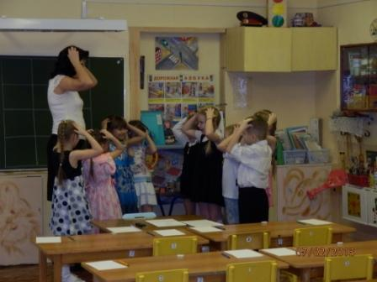

Оздоровительный массаж

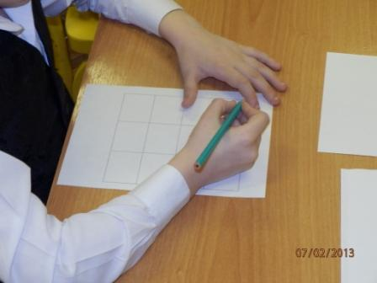

Таблица для схемы стихотворения

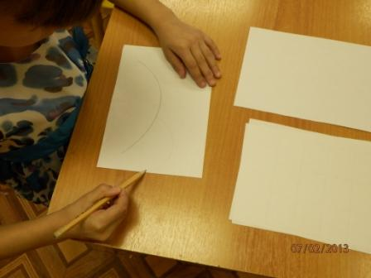

Задание «Дорисуй линию»

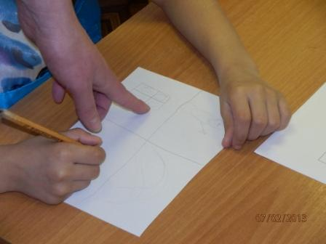

Задание «Нарисуй признаки зимы»

